2018年3月全国气候影响评价

概 述

2018年3月主要气候特点：全国平均气温为7.0℃，较常年同期（4.1℃）偏高2.9℃，全国平均降水量29.4毫米，接近常年同期（29.5毫米）。月内，我国东部地区出现2次强冷空气过程；17日，北京地区出现明显雨雪天气；北方地区出现3次沙尘天气过程；多省遭受风雹袭击、部分地区受灾较重；今年以来台风生成个数多，起编时间早。

一、基本气候概况与特点
1. 全国平均气温较常年同期明显偏高
2018年3月，全国平均气温为7.0℃，较常年同期（4.1℃）偏高2.9℃，为1961年以来历史同期最高（图1）。从空间分布看，除黑龙江、西藏大部、四川西南部、云南等地平均气温接近常年同期或略有偏低，其余大部地区偏高2～4℃，其中新疆、甘肃、内蒙古大部、陕西北部、山西等地偏高4～6℃，局部地区偏高6℃以上（图2）。
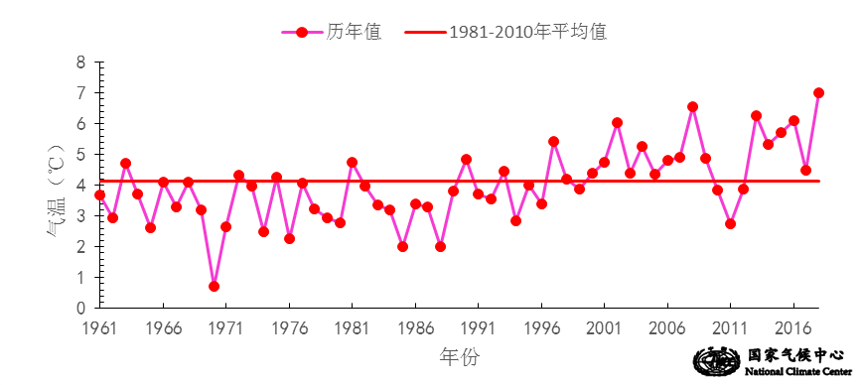

图1 3月全国平均气温历年变化（1961－2018年）
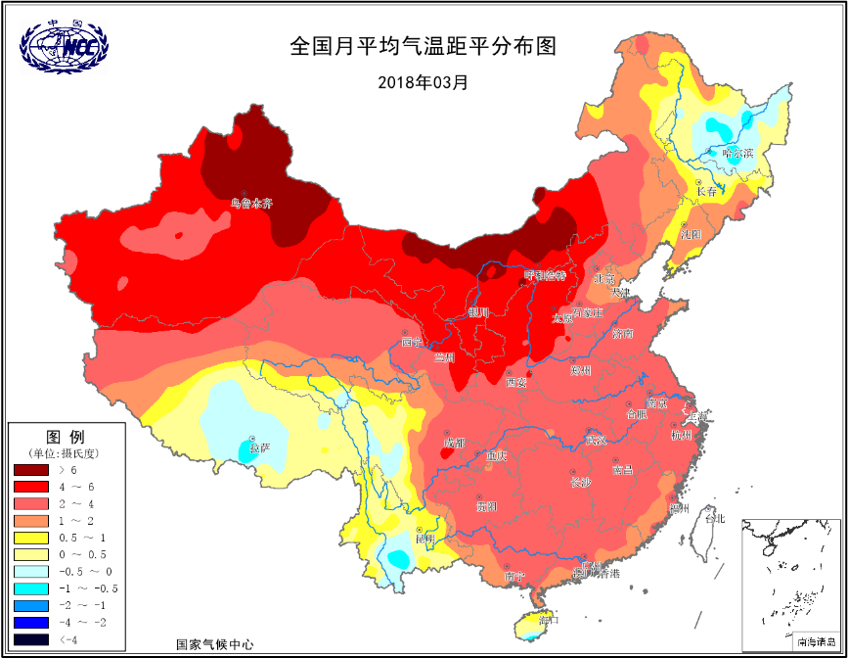
图2 2018年3月全国平均气温距平分布
2．全国平均降水量较常年同期基本持平
3月，全国平均降水量29.4毫米，接近常年同期（29.5毫米）， （图3）。从空间分布看，长江中下游地区、华南及贵州等地降水量有50～100毫米，其中江南、华南西北超过100毫米；全国其余大部地区降水量普遍在50毫米以下，其中西北大部、华北大部、东北西北部及内蒙古大部、西藏中西部等地不足10毫米，新疆南部、甘肃大部、西藏中部等地几乎无降水（图4左）；降水量与常年同期相比，西北地区大部、华北、江南大部、华南东部及内蒙古中部、云南西部、西藏西北部等地降水量偏少2～5成，局部偏少5成以上；全国其余大部地区偏多或接近常年，其中东北东南部分地区、黄淮东部及新疆北部、青海中部、西藏中部部分地区、四川大部、贵州大部、广西西北部、云南东南部等地偏多5成至2倍，局部地区偏多2倍以上（图4 右）。
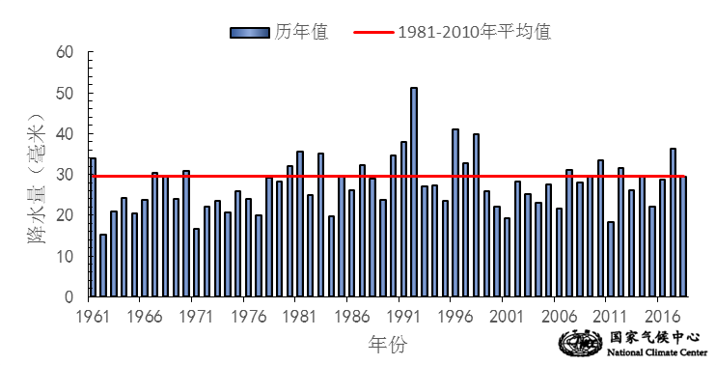
图3 3月全国平均降水量历年变化（1961－2018年）
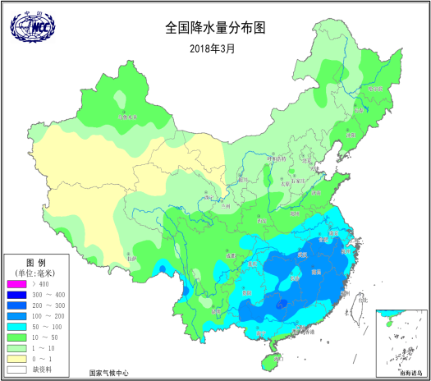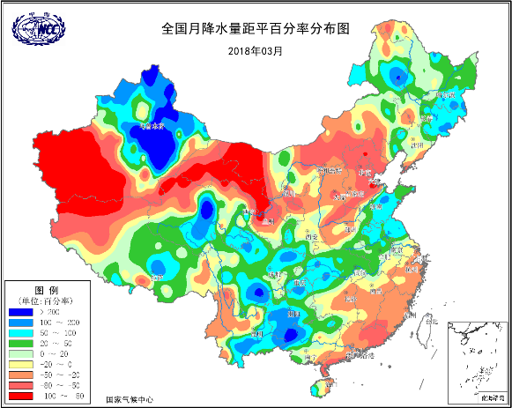
图4 2018年3月全国降水量分布图（左）及降水量距平百分率分布图（右）
3.全国大部地区日照时数较常年同期偏多
3月，全国平均日照时数为176.4小时，较常年（164.2小时）偏多12.2小时。从空间分布看，除贵州东部、湖南西部及重庆南部等地日照时数不足100小时外，全国其余大部地区超过100小时，其中内蒙古东北部和西部、甘肃西北部、青海北部等地有250～300小时（图5）。与常年同期相比，江南大部、华南及贵州中部四川东部、陕西南部等地日照时数偏多30～60小时，局部地区偏多60小时以上；新疆北部部分地区及西藏东部部分地区等地偏少30～60小时，局部地区偏少60小时以上；全国其余大部地区接近常年同期（图6）。
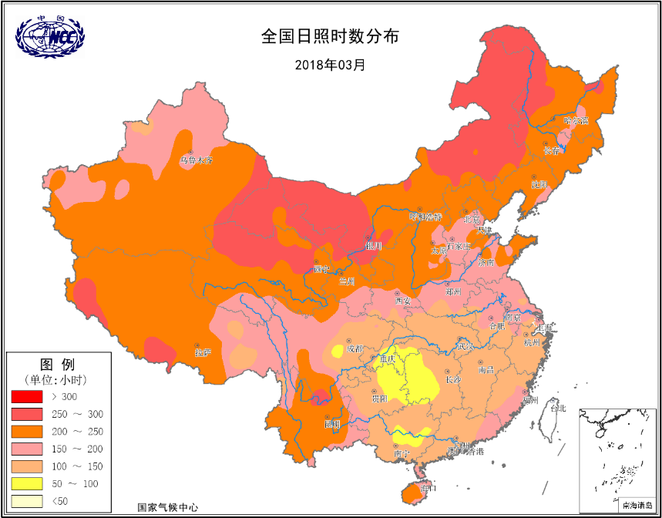
图5 2018年3月全国日照时数分布（小时）
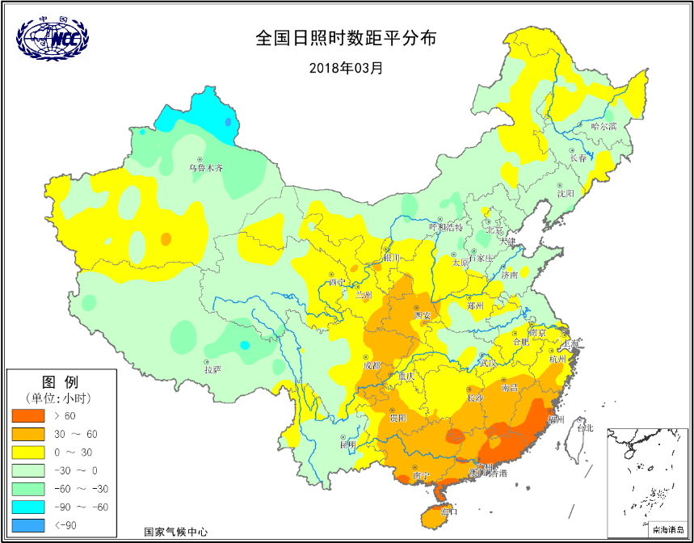
图6 2018年3月全国日照时数距平分布（小时）
二、极端气候事件监测及灾害影响评估
1．月极端事件监测
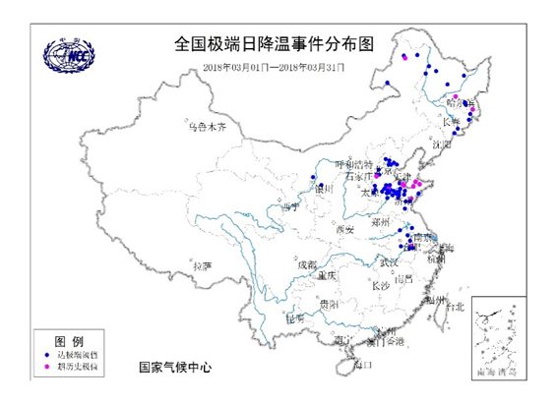
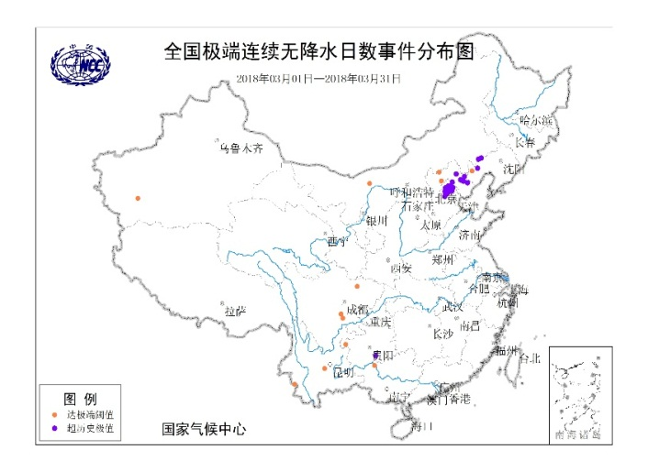
3月，全国主要发生了极端日降温、极端连续无降水日数事件。全国共有73站发生极端日降温事件，主要分布在东北、华北、山东、安徽和内蒙古等地，其中内蒙古图里河（22.5℃）、吉林罗子沟（20.4℃）和黑龙江延寿（19.4℃）等12站日降温幅度突破历史极值（图7左）。全国共有38站发生极端连续无降水日数事件，北京、河北和辽宁等地有26站连续无降水日数突破历史极值（图7右）。

图7 2018年3月全国极端日降温事件(左)和极端连续无降水日数事件（右）分布图

2．我国东部地区出现2次强冷空气过程

3月我国东部地区出现两次强冷空气过程。其中，3月4-7日，东部大部地区遭遇强冷空气过程，东北地区东南部、江南及华南大部、西南地区东部等地出现8℃以上降温，局部地区达12℃以上降温（图8）。3月15-17日，长江中下游及其以北大部地区遭遇强冷空气过程，江南北部、江汉、江淮、华北、东北东南部及陕西大部等地出现8℃以上降温，局部达12℃（图8）。

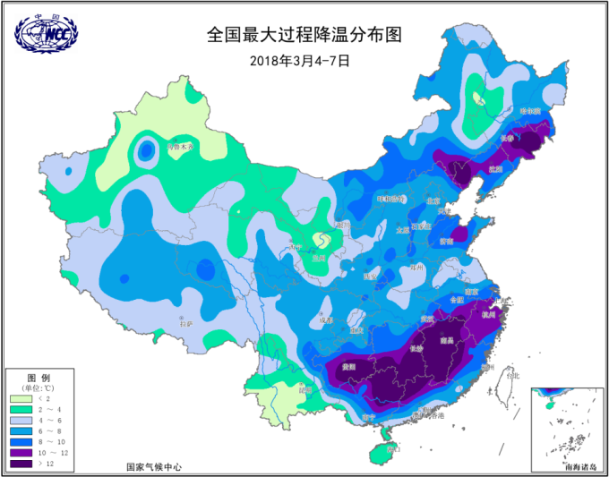
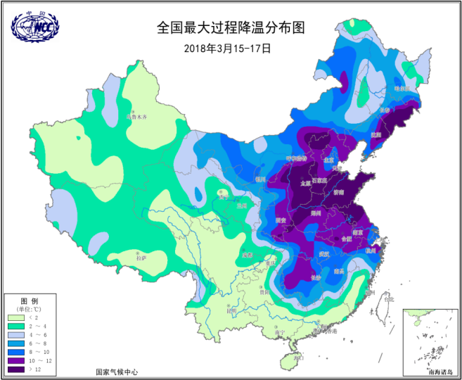
图8 2018年3月全国过程最大降温幅度分布图

3．17日，北京地区出现明显雨雪天气

3月17日，北京地区自西向东出现明显雨雪天气，全市平均降水量为3.1毫米。此次过程是北京冬季以来最强降水（雪）过程，结束了南郊观象台连续145天（2017年10月23日-2018年3月16日）无有效降水日数的记录。此次雨雪天气有利于净化空气，增加空气湿度和降低森林火险等级，并增加了表层土壤湿度、抑制旱情进一步发展。

4．北方地区出现3次沙尘天气过程

月内，北方出现3次沙尘天气过程，沙尘天气过程次数较2008-2017年同期平均值（ 3.8次 ）偏少。

14日-16日，新疆南疆盆地、内蒙古中西部、甘肃、青海东北部、宁夏、陕西中北部、山西、河北中南部、河南西部、湖北西部等地出现浮尘或扬沙。

18日-20日，新疆南疆盆地、内蒙古中西部、甘肃、青海东北部、宁夏等地出现浮尘或扬沙。

26日-29日，新疆南疆盆地、甘肃河西、内蒙古中西部、宁夏北部、陕西北部、山西北部、河北中北部、北京、天津、东北地区、河南中北部先后出现扬沙或浮尘，其中内蒙古锡林郭勒盟局地出现沙尘暴。

5．多省遭受风雹袭击、部分地区受灾较重

3月，江西、湖南、湖北、浙江、陕西、贵州、福建等省区局地遭受风雹灾害。3月4-5日，江西南昌、景德镇、萍乡等9市54个县（市、区）遭受风雹灾害，共造成33.5万人受灾，14人死亡，农作物受灾面积1.4万公顷，直接经济损失5.2亿元。

6. 台风生成个数多，起编时间早

2018年1-3月，在西北太平洋和南海上共有3个台风生成，较常年同期（0.7个）明显偏多，与1955、1967、1982、2014年并列为1949年以来历史同期第二位，排第一位为1965及2015年（生成了4个）。

今年第1号台风“布拉万”于1月3日开始编号，较常年（3月20日）明显偏早，与1957、2013年并列为1949年以来历史第三位（早）起编时间。

三、气候专题影响评价
1．气候对农业影响
3月，全国大部热量充足、水分条件良好，利于在地作物生长发育及春播顺利开展。全国大部地区气温偏高2～4℃，光照正常偏多，光热条件充足利于北方冬小麦返青起身及拔节、南方冬小麦拔节孕穗及抽穗和油菜现蕾抽薹及开花。全国大部地区出现降水，其中16-19日北方冬麦区出现小到中雨（雪）天气，降水及时补充了土壤水分，对冬小麦返青起身及拔节十分有利。截至3月底，全国大部农区20厘米墒情较好，仅四川盆地西南部、河北中南部的部分地区墒情略差；江南部分地区土壤过湿，排水不畅的油菜田块出现湿渍害，少部分过湿田块由于田间湿度较高还诱发了菌核病等病害。
江南、华南、西南地区及西北地区春播区热量充足，墒情适宜，水稻播种育秧用水较充足，春播进展顺利，幼苗生长良好。

月内，受强对流天气多发影响，南方多地频发大风、冰雹等灾害，其中3月4-5日，浙赣鄂皖湘闽桂部分地区遭受风雹灾害，农作物受灾2.3万公顷；3月17-20日，广西、贵州、云南等地部分地区遭受大风、冰雹、短时强降雨等袭击，云南红河州玉米、柑橘、蜜柚、香蕉、茶叶等作物受灾较重，广西柳州和百色等地火龙果、柑橘等亚热带水果受损、春播短暂受阻；3月15日，江西靖安、宜丰等地出现风雹，直径最大可达3厘米，导致蔬菜大棚、简易圈舍倒塌。
2．气候对植被影响
极轨气象卫星监测显示：3月，西南地区东部、华南西部等地植被长势较去年同期偏好；河北南部、山东西北部、河南大部、湖北大部、江西大部、安徽南部、浙江西部及福建西北部等地植被长势较去年同期偏差；全国其余大部地区植被长势接近去年同期（图9）。
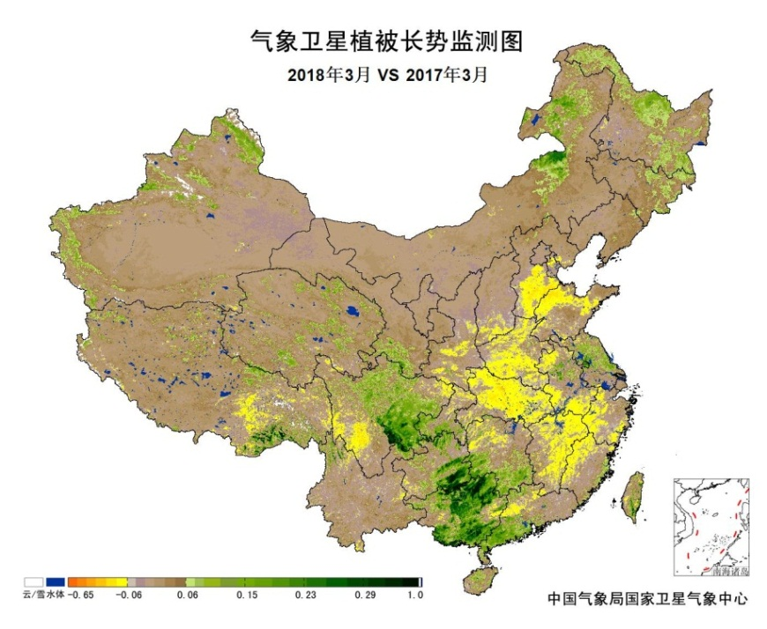
图9 2018年3月与2017年3月气象卫星植被长势监测对比
3．气候对水资源影响
根据降水-径流关系统计模型对3月我国七大江河流域水资源情势估算结果表明， 长江、珠江流域的平均径流深相对较多，依次为39.8毫米和35.7毫米，淮河、松花江、辽河、黄河、海河流域平均径流深相对较少，依次为15.2毫米3.4毫米、2.7毫米、1.7毫米、0.4毫米。与常年值相比，松花江、淮河、长江流域分别偏多52.9%、38.0%、4.4%，海河、黄河、珠江、辽河流域分别偏少46.9%、17.0%、12.4%、2.2%（图10）。
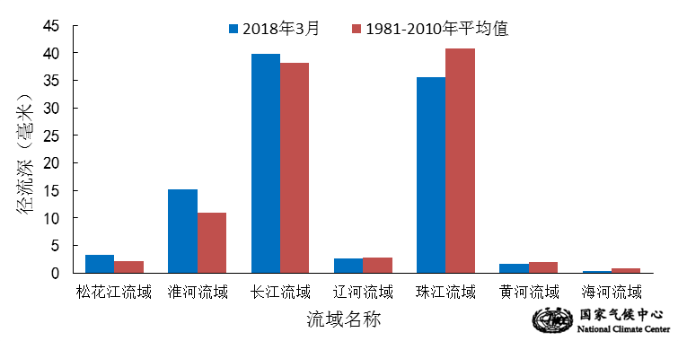
图10 2018年3月我国主要江河流域平均径流深及与常年同期比较

对全国主要大Ⅰ型（个别为大Ⅱ型）水库上游流域3月降水量距平百分率分析表明：75座水库中有35座水库上游流域降水量较常年同期偏多1成以上，其中8座水库偏多1倍以上，广西壮族自治区澄碧河水库、吉林省二龙山水库、吉林省白山电站、贵州省东风水库、广西壮族自治区岩滩水库、贵州省乌江渡水库、黑龙江省莲花大坝、湖北省隔河岩水库分别偏多399.9%、155.5%、155.1%、140.7%、125.3%、125.3%、110.7%、102.6%；有37座水库较常年同期偏少1成以上，其中广东省新丰江水库、福建省棉花滩电站水库、浙江省紧水滩水库、广东省鹤地水库、江西省洪门水库、天津省于桥水库、云南省西洱河一级大坝、河北省岳城水库、广东省枫树坝水库、河北省潘家口水库、北京省密云水库、西藏自治区满拉水库偏少5～9成（图11）。
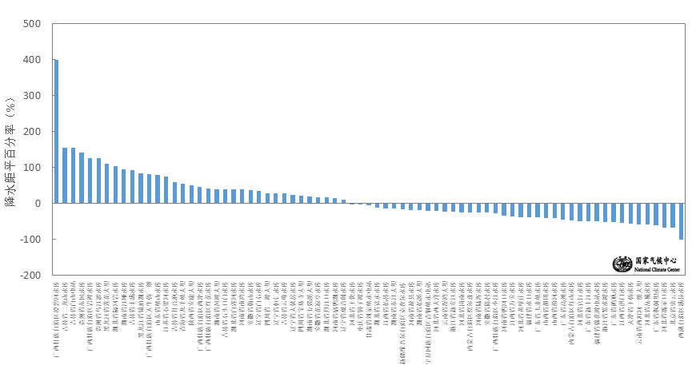
图11 2018年3月全国主要大Ⅰ型水库上游流域降水量距平百分率（%）
4．气候对人体影响
3月，我国长江以南大部地区舒适日数在15天以上，其中云南西南部、广西大部、广东南部等地超过25天；黄淮、江淮、江汉及四川东部等地舒适日数在5～15天之间；其余大部地区舒适日数不足5天。与常年同期相比，全国大部地区接近常年同期或偏多，中东部大部舒适日数偏多3～6天，局部地区超过6天（图12）。
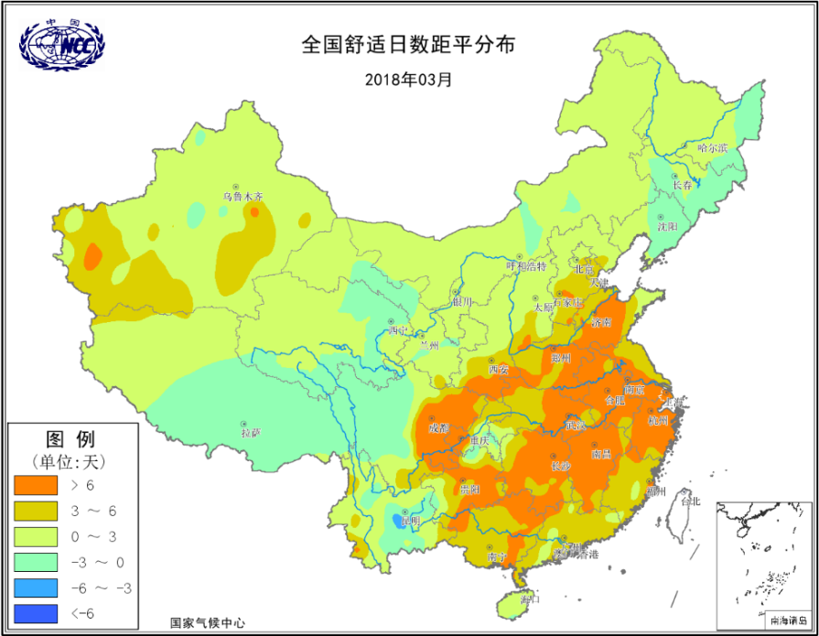
图12 2018年3月全国舒适日数距平分布（天）
5．气候对交通影响
3月气温较高、天气晴朗，总体对交通比较有利，对我国交通运输影响较大的天气气候事件主要为大风、沙尘、大雾等。
3月1日，珠三角地区出现了2018年第一次大雾天气，珠海金湾机场无法正常起降。上午11时，深圳宝安机场受平流雾和低云影响，无法正常落地。3月3日下午六点半，珠海发布了大雾黄色预警，珠海金湾机场能见度在短时间内骤降，导致整个机场无法正常起降。3月4日，珠海机场早上出现大雾，至下午13:30，珠海机场发布大面积航班延误红色预警。在持续两天半的大雾天气中，珠海机场取消了近两百架次的航班，机场有数小时无法运行。
3日，黑龙江省大庆、绥化、伊春、哈尔滨、牡丹江等地多地降雪，哈尔滨发布暴雪橙色预警。受降雪天气的影响，哈尔滨太平国际机场共有80余个航班受影响。其中，取消航班10班，延误航班73班。同时，受降雪及道路结冰影响，省内大部分高速公路临时封闭。
3月4日，南昌昌北国际机场受强对流过程影响，出现阵风超30米/秒，T2航站楼入口区域部分屋檐装饰材料被大风吹下，机场及时对航站楼出发厅出入口进行管控，进出港旅客均改为由到达厅出入航站楼。大风导致两个进港航班备降，一个进港航班返航。
19日甘肃民勤县和凉州区瞬时风速达12米/秒以上，能见度在300-800米之间；30日甘州区瞬时风速达10米/秒以上，能见度小于800米，低能见度使得部分高速公路实施了交通管制，造成铁路运输压力增大。
6．大气环境容量评价
3月，西南大部、西北东部、东北及内蒙古大部、山东、河南中部、湖北东等地大气环境容量超过45吨/天/平方公里，大气对污染物的清除能力较强；其中，其中东北中部和东北部及内蒙古中部、西藏中部、云南东南部、四川南部等地大气环境容量超过55吨/天/平方公里，大气对污染物的清除能力很强；全国其余大部地区为25～45吨/天/平方公里, 大气对污染物的清除能力一般（图13）。
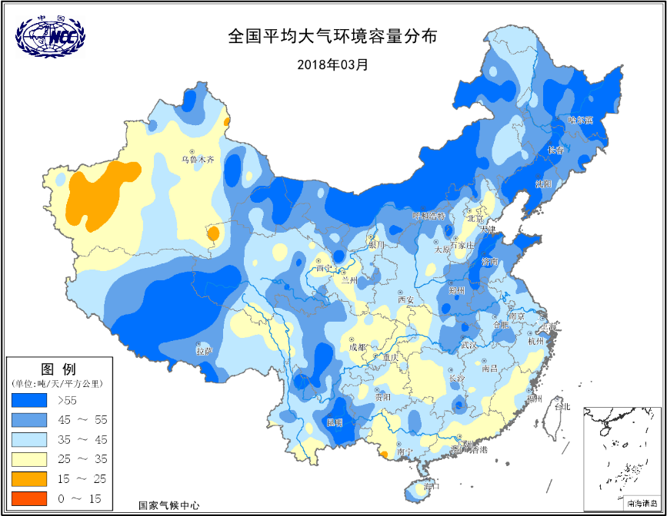
图13 2018年3月全国平均大气环境容量分布（吨/天/平方公里）
3月，京津冀地区月内未出现有效降水，强通风量日数3天，较常年同期偏少近4天，大气对污染物的清除能力较差，大气环境容量较常年同期偏少29.4%，低容量日数5天较常年同期偏多。长三角地区，有效降水日数与常年同期持平，强通风量日数少于常年同期，大气对污染物的清除能力一般，大气环境容量与常年同期持平，低容量日数比常年同期略偏多。珠三角地区，有效降水日数和强通风量日数均较常年同期偏少，大气对污染物的清除能力较差，大气环境容量较常年同期偏低36.9%，低容量日数14天，较常年同期偏多7天（图14）。
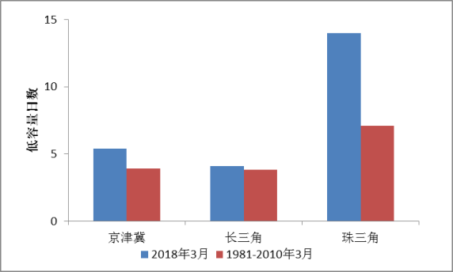
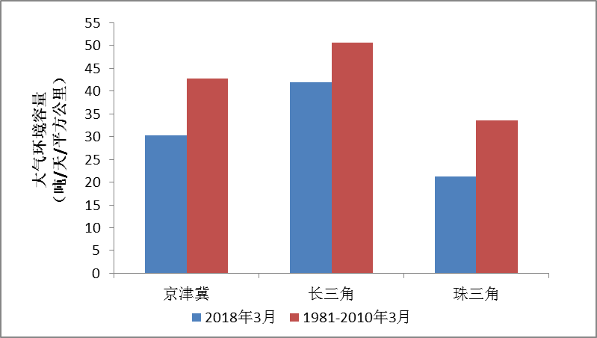
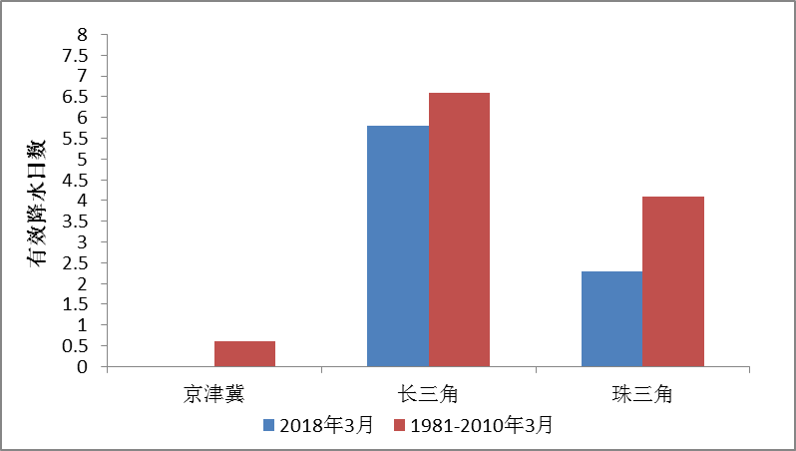
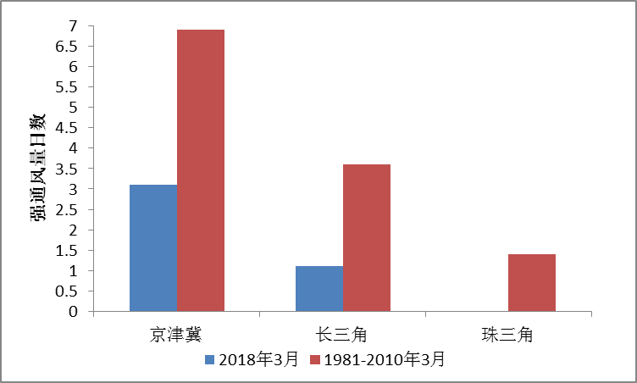
图14 2018年3月我国主要城市群平均大气环境容量、低容量日数、有效降水日数和强通风量日数与1981-2010年同期的对比

四、下月预评估
（1）预计4月份西南地区降水偏多，应加强防范强降水引发的地质灾害。
（2）4月份是我国北方地区沙尘天气多发时段，要注意沙尘天气对生产生活的影响。
（3） 4月份江南南部和华南地区降水开始增多，应加强防范短时强降水等灾害性天气。
表1 2018年3月全国各省（区、市）月平均气温和降水量特征量统计
要素  地区(站) | 气温（℃） | 气温距平（℃） | 降水量  （毫米） | 降水量距平百分率（%）
全国 | 7.0 | 2.9 | 29.4 | -0.3
北京 | 7.0 | 1.8 | 3.2 | -67.3
天津 | 7.5 | 1.6 | 1.9 | -78.7
河北 | 7.9 | 2.3 | 4.4 | -59.3
山西 | 8.7 | 4.6 | 10.5 | -28.1
内蒙古 | 1.7 | 4.1 | 5.7 | -9.5
辽宁 | 2.7 | 1.2 | 13.0 | -11.0
吉林 | -1.0 | 1.1 | 23.3 | 58.5
黑龙江 | -5.2 | 0.0 | 14.5 | 38.1
上海 | 11.9 | 2.6 | 67.5 | -33.0
江苏 | 11.1 | 2.7 | 76.8 | 18.3
浙江 | 13.3 | 2.7 | 90.6 | -37.4
安徽 | 12.1 | 2.7 | 101.2 | 8.5
福建 | 16.2 | 2.1 | 101.1 | -39.5
江西 | 14.8 | 2.8 | 128.3 | -30.0
山东 | 9.2 | 2.5 | 25.9 | 45.5
河南 | 11.3 | 2.7 | 37.5 | 9.0
湖北 | 12.9 | 2.5 | 104.3 | 38.3
湖南 | 14.3 | 3.0 | 115.6 | -8.2
广东 | 19.5 | 1.9 | 55.9 | -50.9
广西 | 19.0 | 2.7 | 100.5 | 22.7
海南 | 22.8 | -0.2 | 32.6 | -14.4
四川 | 13.8 | 2.8 | 42.4 | 54.2
重庆 | 15.0 | 2.3 | 72.1 | 65.0
贵州 | 14.2 | 3.1 | 81.9 | 74.6
云南 | 15.4 | 0.5 | 35.0 | 15.9
西藏 | 1.1 | 0.0 | 12.5 | -13.2
陕西 | 10.9 | 4.0 | 24.1 | 2.6
甘肃 | 7.4 | 4.1 | 10.8 | -19.4
青海 | 0.7 | 2.7 | 8.5 | 4.9
宁夏 | 8.1 | 5.3 | 5.6 | -26.3
新疆 | 8.4 | 5.7 | 12.2 | 45.2
注：全国月平均气温和月降水量采用面积加权平均计算得到。

2018年3月全国主要气象灾害分布图
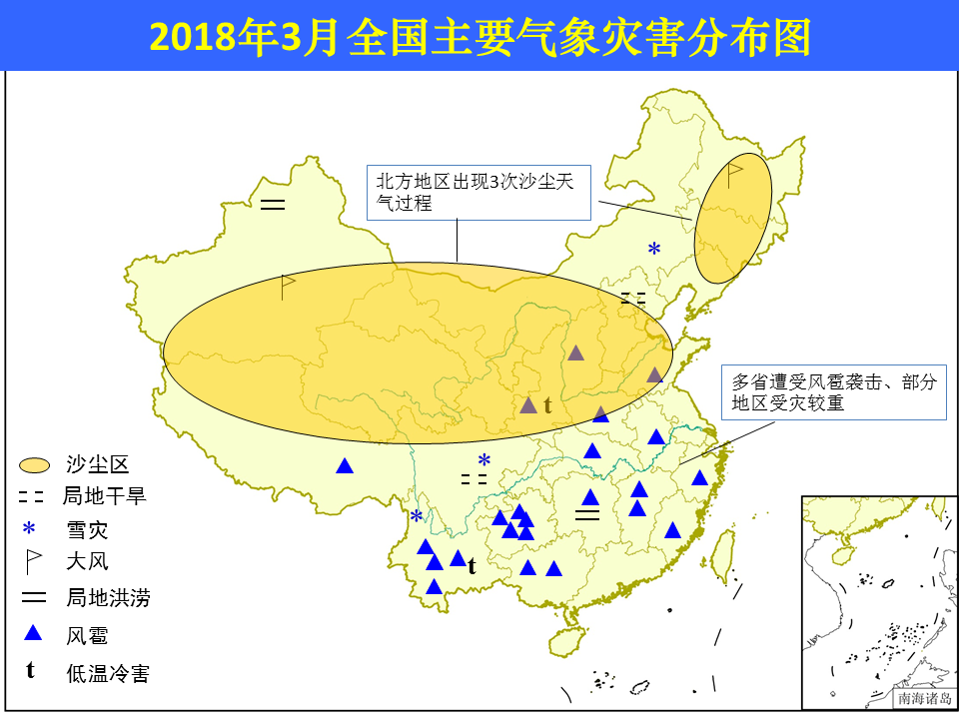

主班：朱晓金 签发：王有民
国家气候中心气象灾害风险管理室
2018年3月5日

